Habilidad: Fundamentos del razonamiento.
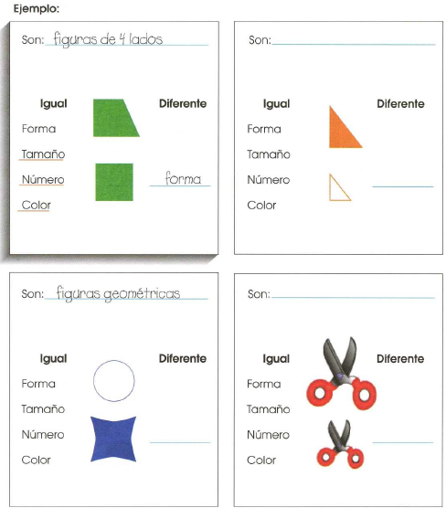
Observa estas figuras y escribe un nombre genérico que las represente. Identifica características semejantes o diferentes entre ellas. Compáralas y escribe qué tienen de diferente; despúes subraya qué tienen igual.

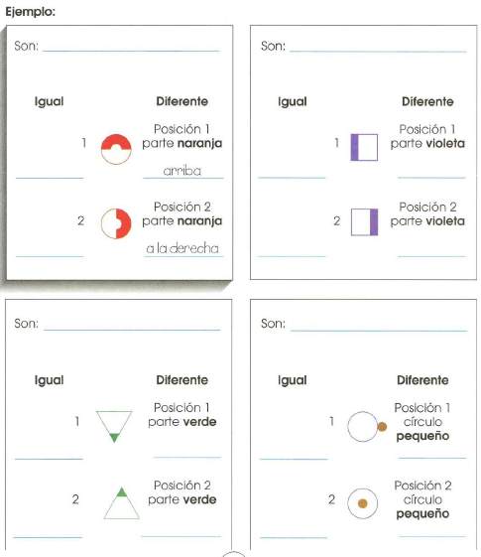
Escribe sobre la línea qué son estas figuras. Anota en qué son iguales y en qué son diferentes.

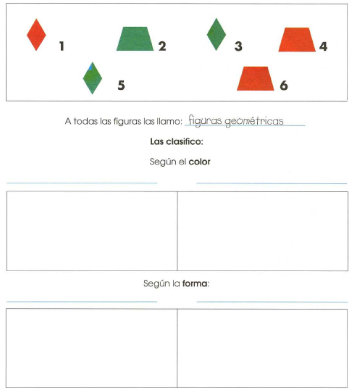
Observa y clasifica estas figuras de acuerdo con las variables color y forma. Escribe el nombre de los subgrupos que se forman. Dibuja las figuras en los recuadros correspondientes.

Clasifica en cuatro grupos independientes estos conceptos.
